МИНИСТЕРСТВО НАУКИ И ВЫСШЕГО ОБРАЗОВАНИЯ РОССИЙСКОЙ ФЕДЕРАЦИИ

федеральное государственное автономное образовательное учреждение высшего образования

«САНКТ-ПЕТЕРБУРГСКИЙ ГОСУДАРСТВЕННЫЙ УНИВЕРСИТЕТ АЭРОКОСМИЧЕСКОГО ПРИБОРОСТРОЕНИЯ»

ОТЧЕТ   
ЗАЩИЩЕН С ОЦЕНКОЙ

ПРЕПОДАВАТЕЛЬ

|  |  |  |  |  |
| --- | --- | --- | --- | --- |
| к.т.н., доцент |  |  |  | Фаткиева Р. Р. |
| должность, уч. степень, звание |  | подпись, дата |  | инициалы, фамилия |

|  |
| --- |
| ОТЧЕТ О ЛАБОРАТОРНОЙ РАБОТЕ №2 |
| **Настройка VLAN, access и trunk-портов проектируемой сети** по дисциплине: Безопасность сетей ЭВМ |

РАБОТУ ВЫПОЛНИЛ

|  |  |  |  |  |  |
| --- | --- | --- | --- | --- | --- |
| СТУДЕНТ ГР. | 3843 |  |  |  | А.П.Конева |
|  |  |  | подпись, дата |  | инициалы, фамилия |

Санкт-Петербург 2021

1. **Задача**

Создать VLAN с номерами для рабочих станций в соответствии со схемой на рис. 1 из Лабораторной работы 1, настроить маршрутизацию между этими VLAN, а также выполнить настройки в соответствии с рекомендациями.

1. **Цель работы**

Обучение методам и средствам защиты инфраструктуры коммутации при использовании технологии VLAN, их настройке и маршрутизации.

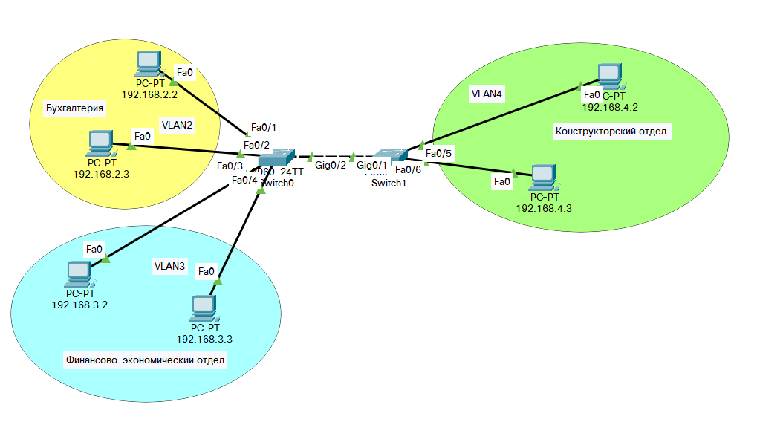

Рисунок 1 - Структурная схема проектируемой сети

Продублируем из лабораторной работы 1 таблицу подключения оборудования по портам (Таблица 1).

Таблица 1

| **Имя** | **Название** | **FE** | **Gigabit** | **Access** | **Trunk** |
| --- | --- | --- | --- | --- | --- |
| Switch0 | Switch1 |  | 0/2 |  | 2,3,4 |
| PC1 | 0/1 |  | 2 |  |
| PC2 | 0/2 |  | 2 |  |
| PC3 | 0/3 |  | 3 |  |
| PC4 | 0/4 |  | 3 |  |
| Switch1 | Switch0 |  | 0/1 |  | 2,3,4 |
| PC5 | 0/5 |  | 4 |  |
| PC6 | 0/6 |  | 4 |  |

**Настройка access‑портов**

Настройка access-портов позволит устройству, которое подключено к настраиваемому нами интерфейсу, обмениваться данными с другими устройствами из этого VLANа.

После настройки соответствующих портов, указанных в Таблице 1, получили следующий результат для Switch1 (рис.2)

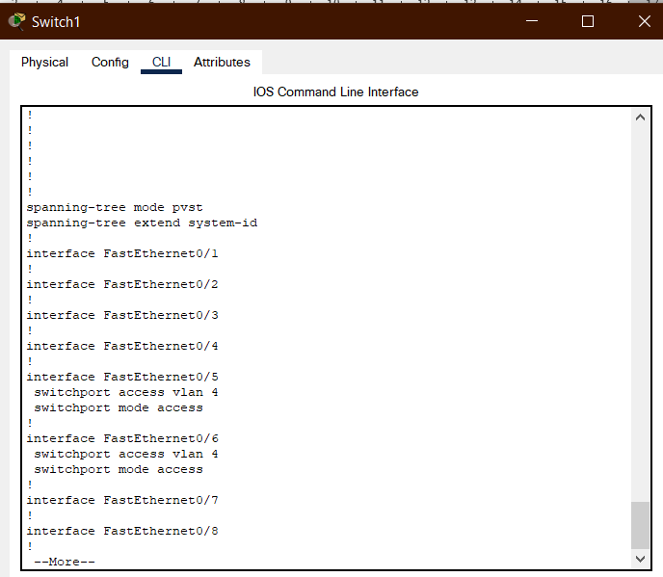

Рисунок 2 - switch-port для Switch1

Для Switch0 (рис. 3):

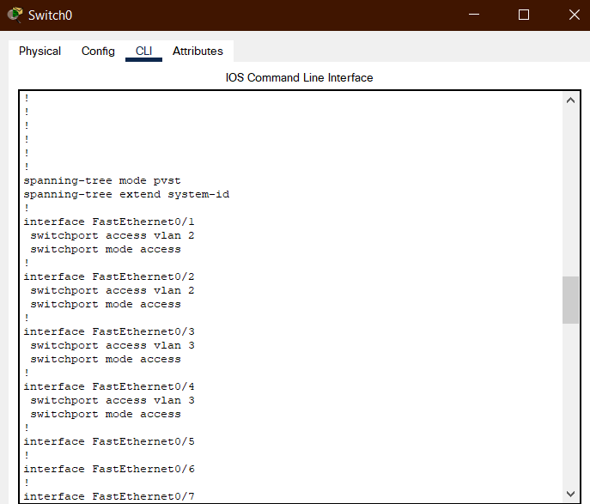

Рисунок 3 - switch-port для Switch0

**Настройка trunk-портов**

Включаем VTP протокол, служащий для обмена информацией о VLAN, на обоих коммутаторах Switch0 и Switch1 при помощи следующей команды:

Switch(config)#vtp mode transparent

Поскольку будем настраивать транкинг вручную - нужно отключить согласование при помощи команды switchport nonegotiate. Она отключит протокол DTP. На рис.4 приведено отключение для Switch0:

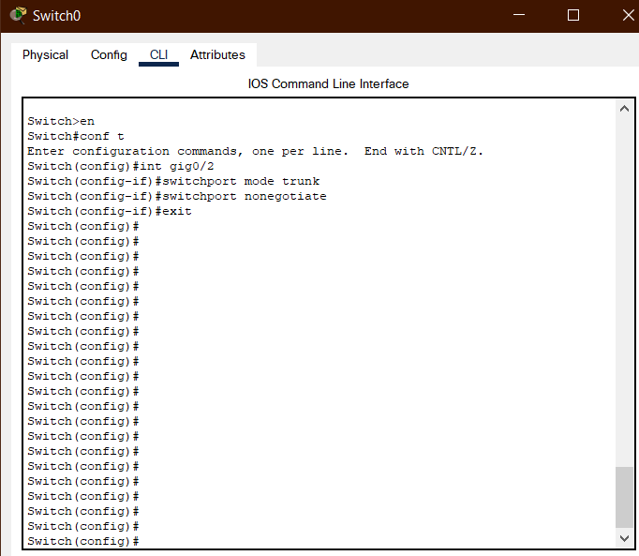

Рисунок 4 - Отключение протокола DTP

Команда show interface trunk позволяет увидеть trunk-порты(рис. 5):

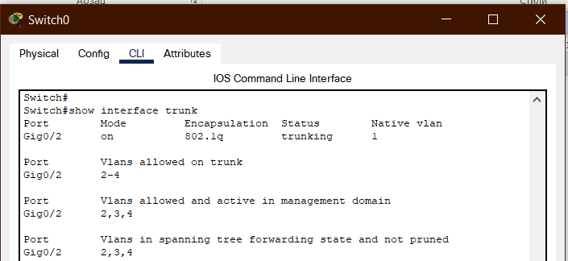

Рисунок 5 - Trunk-порты

Аналогичные действия проводим со Switch1.

После этого перейдем на VLAN в качестве интерфейса и зададим ему IP адрес. Например для VLAN 2 зададим адрес 2.2.2.1 с маской 24 бита( Рис.6)

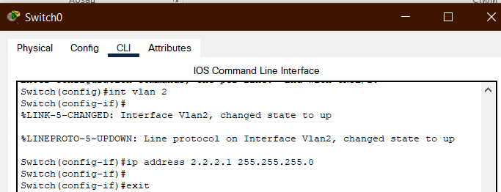Рисунок 6 - задача IP адреса VLANа

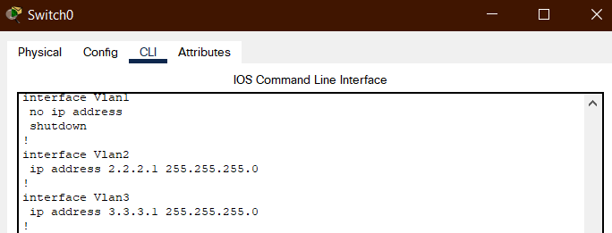

Повторим для остальных VLANов. Получили (Рис.7):

Рисунок 7 – Резульат настроек

**Вывод**

По итогам проделанной работы настроили маршрутизацию между VLAN из Лабораторной работы 1, а также выполнили настройки в соответствии с рекомендациями.